ТПОП 347
Дисциплина :Основы экономики менеджмента и маркетинга
Преподаватель Гайворонская Н.Н.
Тема: Национальная экономика(6ч)
Выполнить письменно.

1. Дайте определения понятий
- Экономический цикл

2. Рабочая сила

- Безработица

- Циклическая безработица

- Уровень безработицы

- Естественный уровень безработицы (не ускоряющий инфляцию)

- Закон Оукена

- Инфляция

- Открытая инфляция

- Подавленная инфляция

- Стагфляция

- Умеренная (ползучая) инфляция

- Галопирующая инфляция

14. Гиперинфляция

  - Аналитический обзор
Охарактеризуйте динамику инфляции в России в 2009–2010гг.
Потребительская инфляция
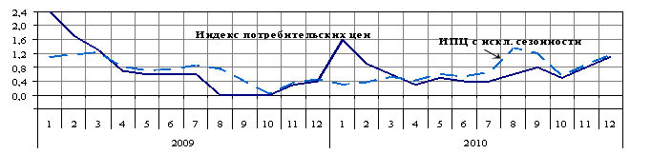
Прирост цен, % к предыдущему месяцу

3. Верно/неверно
 | Верно | Неверно
Циклическое развитие присуще только рыночной экономике
При полной занятости безработица отсутствует
Естественный уровень занятости равен 100 %
При ползучей инфляции темп роста цен составляет 50 % в год
Причина безработицы – это низкая заработная плата
К внешним причинам инфляции относят рост внешнего долга
К внутренним причинам инфляции относят безработицу
Студенты – это временно безработные
Антиинфляционная политика предполагает замораживание заработной платы бюджетников
Индекс цен характеризует соотношение цен во времени

4.Задачи
1. Коэффициент Оукена β=2,5. Потенциальный ВВП составляет 100 ден. ед., естественный уровень безработицы равен 6 %. Реальный ВВП сократился с 95 до 90 ден. ед. Определите, как изменился фактический уровень безработицы.

2. Предположим, что уровень инфляции равен 5 %, а реальная процентная ставка составляет 6 %. Какой размер номинальной и процентной ставки может гарантировать ту же реальную процентную ставку при увеличении инфляции до 10 %?

3. Общая численность населения составляет 200 млн человек, численность занятых – 112 млн человек, численность населения трудоспособного возраста – 160 млн человек, фрикционно безработные составляют 6 млн человек, численность структурно безработных – 2 млн человек, численность циклически безработных – 5 млн человек.
Фактический уровень безработицы превосходит естественный на 4 %, потенциальный ВВП равен 2 500 денежных единиц, коэффициент Оукена – 2,4. Определите фактический уровень безработицы и фактический ВВП.

№2

.

1.Дайте определения понятий
      - Мировое хозяйство

      - Международное разделение труда

      - Абсолютное преимущество

      - Сравнительное преимущество

- Внешнеторговая политика

- Свобода торговли

- Квотирование экспорта-импорта

- Эмбарго

- Таможенная политика

- ВТО

- Платежный баланс

- Активный платежный баланс

- Пассивный платежный баланс

- Валютные отношения

- Национальная валютная система

- Валютный курс

- Фиксированный валютный курс

- Плавающий валютный курс

- Международная валютная система

2. Аналитический обзор
Охарактеризуйте внешнюю торговлю в России по представленной диаграмме с учетом внешних и внутренних факторов, влияющих на экономику, на развитие экономики страны в целом и на деятельность отдельных предприятий.
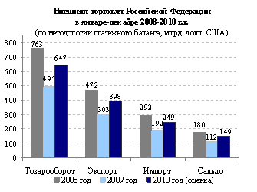

3. Верно/неверно
 | Верно | Неверно
Выигрыш от глобализации получили транснациональные корпорации
Протекционизм предполагает поддержку отечественного производителя
Фритрейдерство предполагает поддержку отечественного производителя
Основными причинами миграции являются более высокая заработная плата и политические факторы
Перенос знаний относится к последствиям миграции;
К нетарифным методам относится лицензирование
Валюта – это любой товар способный выполнять функцию обмена на мировой арене
Фиксированный валютный курс допускает временные незначительные отклонения
Ревальвация – это значительное повышение курса национальной валюты
Платежный баланс включает только торговлю

4. Задачи
1.Бразилия ввела тариф на экспорт сахара в размере 20 долл. за 1 тонну. После этого в стране сложилась рыночная ситуация, представленная в таблице.
Показатель | До введения тарифа | После введения тарифа
Мировая цена сахара | 300 долл. за 1 т | 300 долл. за 1 т
Объем внутреннего потребления | 6 млн т | 8 млн т
Объем внутреннего производства | 22 млн т | 20 млн т

Определите:
- выигрыш бразильских потребителей от введения тарифов

- потери бразильских производителей от введения тарифа

- размер поступлений тарифных сборов в государственный бюджет

- чистый проигрыш страны от введения таможенных тарифов на экспорт

2. Соотношение обменных курсов в прошедшем году страны А и страны В 1:70. Изменился ли обменный курс в стране А в этом году, если одна и та же продуктовая корзина в стране А стоит 30 д.е., а в стране В -2 700 д.е.?

Информационное обеспечение обучения:
Перечень используемых учебных изданий, Интернет – ресурсов,
дополнительной литературы
Основные источники:
1.Носова С.С.Основы экономики. - М.: КНОРУС, 2016.-312с.
2.Мурахтанова Н.М. Маркетинг. - М.: Издательский центр «Академия», 2016.-208с.
4. Драчева Е.Л. Менеджмент учебник для студентов – М.: изд. центр «Академия»2016

Дополнительные источники:
1.Федько В.П. Основы маркетинга. Учебное пособие. Ростов н/Дону: «Феникс»,2012-512с.
2.Николаева Т.И. Экономика предприятий торговли и общественного питания: Учебное пособие- М.: КНОРУС,2012-400с.
3.Сафронов Н.А. Экономика организации: М.: Экономист, 2013.-251с.
4. Резник Г.А. Введение в специальность «Маркетинг». Учебное пособие. Ростов н/Дону. «Феникс», 2013.-224с.
Интернет – ресурсы:
1.www. cfin. ru/ management/ practik /supremum
2.www. law. edu. ru

